Министерство образования и науки Кыргызской Республики

Кыргызский Государственный Технический Университет им. И. Раззакова

Факультет Информационной технологии

Кафедра Программное Обеспечение Компьютерных Систем

**Отчет**

**на разработку**   
**«Конвертора текста»**

 Выполнил: студент гр.ПИ-1-15 Оконов Урмат

Проверил: А.С. Семененко

Бишкек 2018 г.

**Архитектура проекта**

Архитектура проекта является файл-серверной. Пользователь напрямую работает с программой и не требует никаких клиент серверов

Строитель (Builder) - шаблон проектирования, который инкапсулирует создание объекта и позволяет разделить его на различные этапы.

### Когда использовать паттерн Строитель?

* Когда процесс создания нового объекта не должен зависеть от того, из каких частей этот объект состоит и как эти части связаны между собой
* Когда необходимо обеспечить получение различных вариаций объекта в процессе его создания

**Участники**

* **Product**: представляет объект, который должен быть создан. В данном случае все части объекта заключены в списке parts.
* **Builder**: определяет интерфейс для создания различных частей объекта Product
* **ConcreteBuilder**: конкретная реализация Buildera. Создает объект Product и определяет интерфейс для доступа к нему
* **Director**: распорядитель - создает объект, используя объекты Builder c помощью методов Construct и Director
* **Inteface**:главный интерфейс-здесь вызываются классы и задается интерфейс программы

В моем проекте все классы соответствует названию классов этих классов, но еще используется главная форма проекта которая является интерфейсом всего проекта: 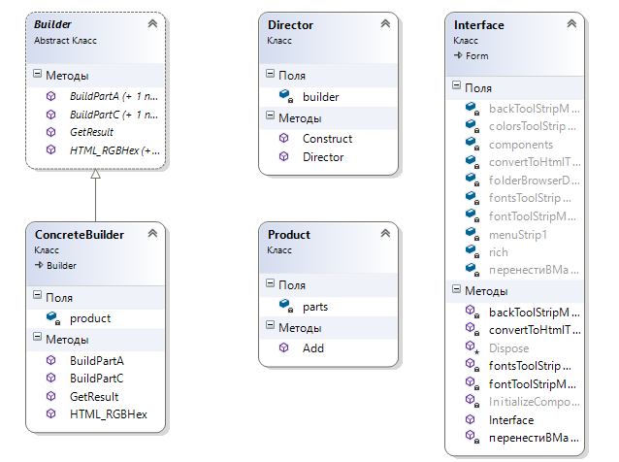

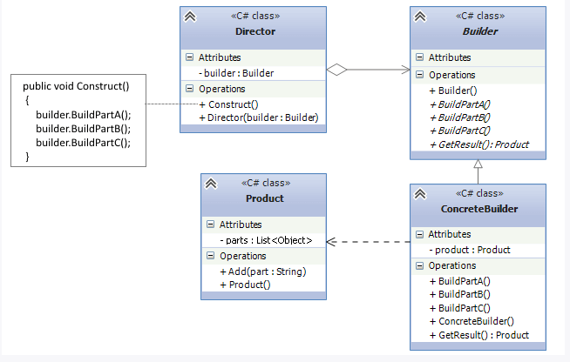

**Руководство пользователя**

Для работы с программой запустите .exe файл:



Откроется вот такой текстовый редактор:

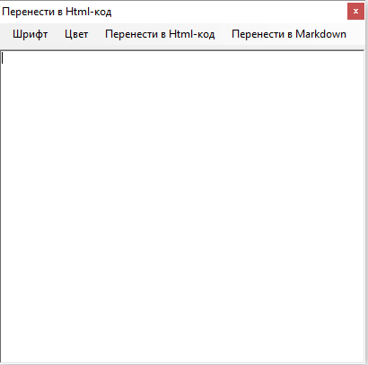

Напишите какой-то текст:

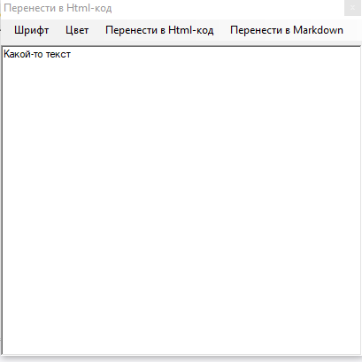

Если вы хотите изменить шрифт и перенести в html, то сначала выделите текст:

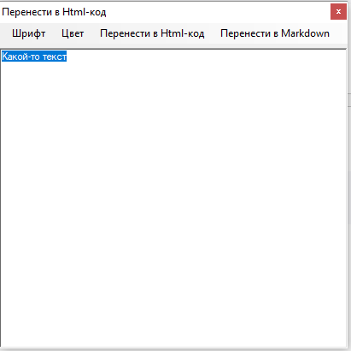

И нажмите на кнопку Шрифт в левом верхнем углу, откроется вот такое вот окно:

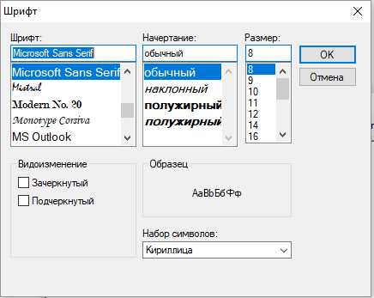

Задайте какие-нибудь параметры:

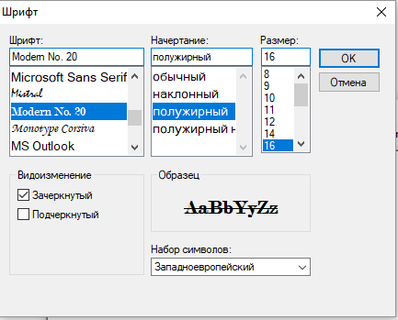

Закройте окно и выйдет вот такой результат:

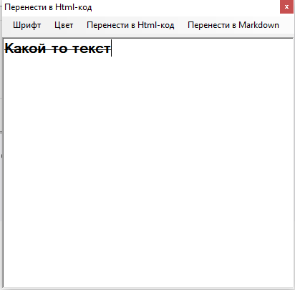

И нажимайте кнопку Перенести в Html-код, выйдет отдельное окно:

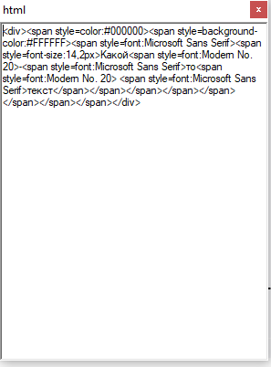

Используйте его в своем html!

Таким же образом вы работает с цветом и если вы хотите, чтобы цвет был на заднем фоне, то выпадающем списке выбирайте фон текста и результат будет таким:

